Nos registramos en Kaggle.com. En el menú lateral pulsamos la opción ‘Competición’.

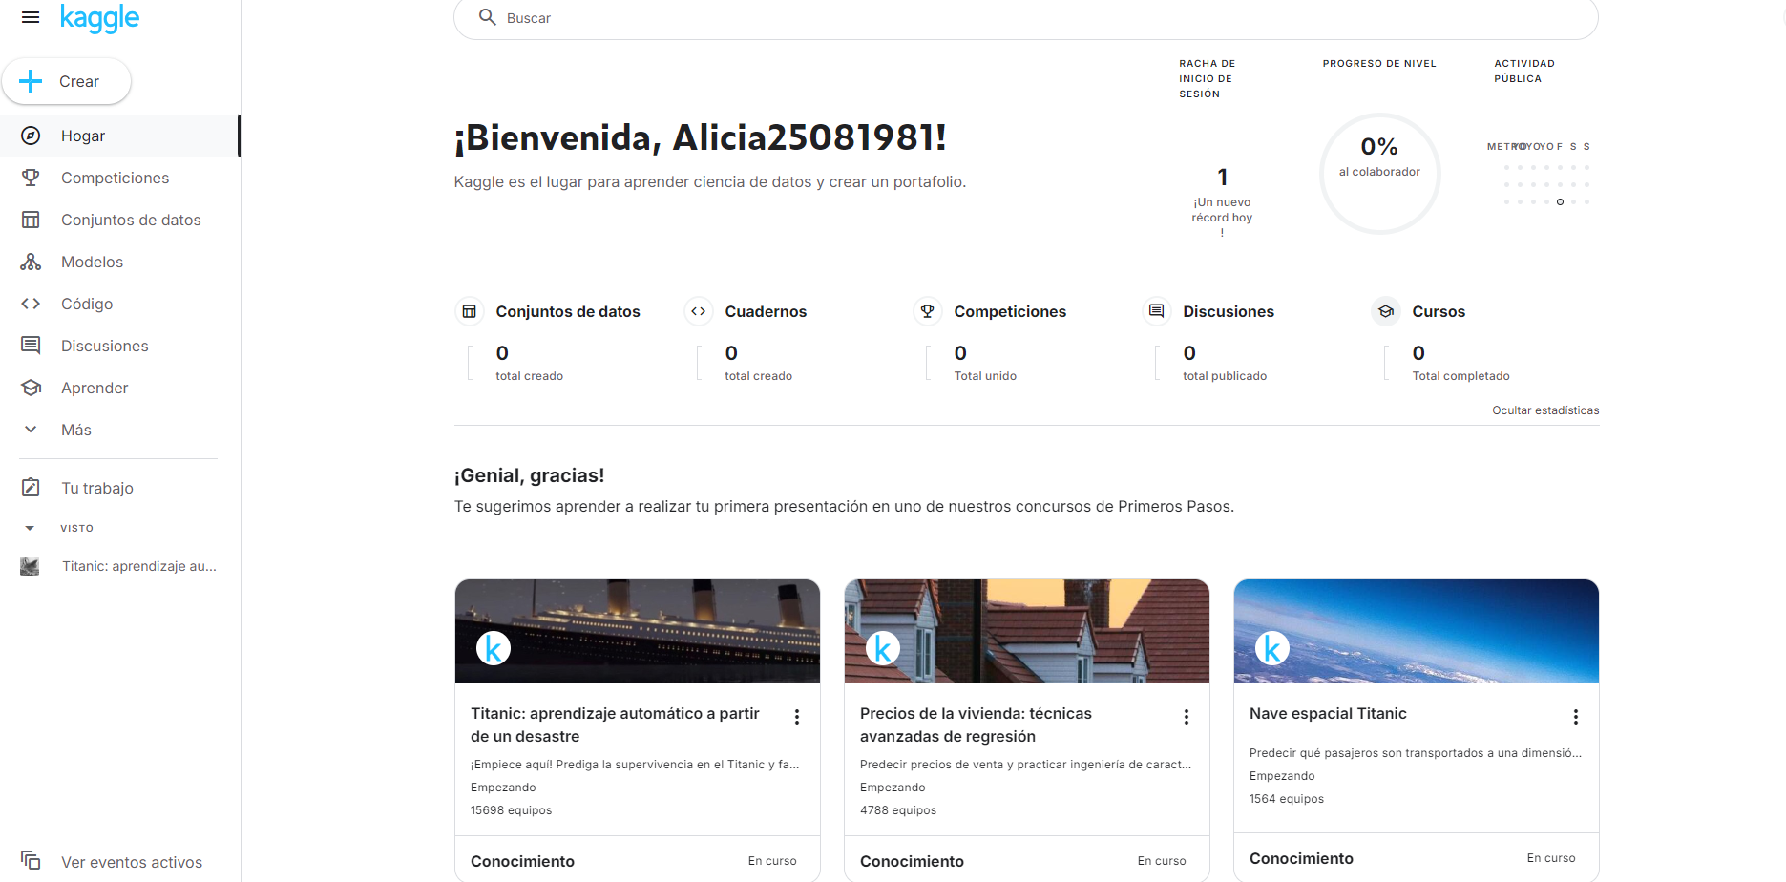

Una vez situados en las ‘Competiciones’ buscamos las ‘Activas’.

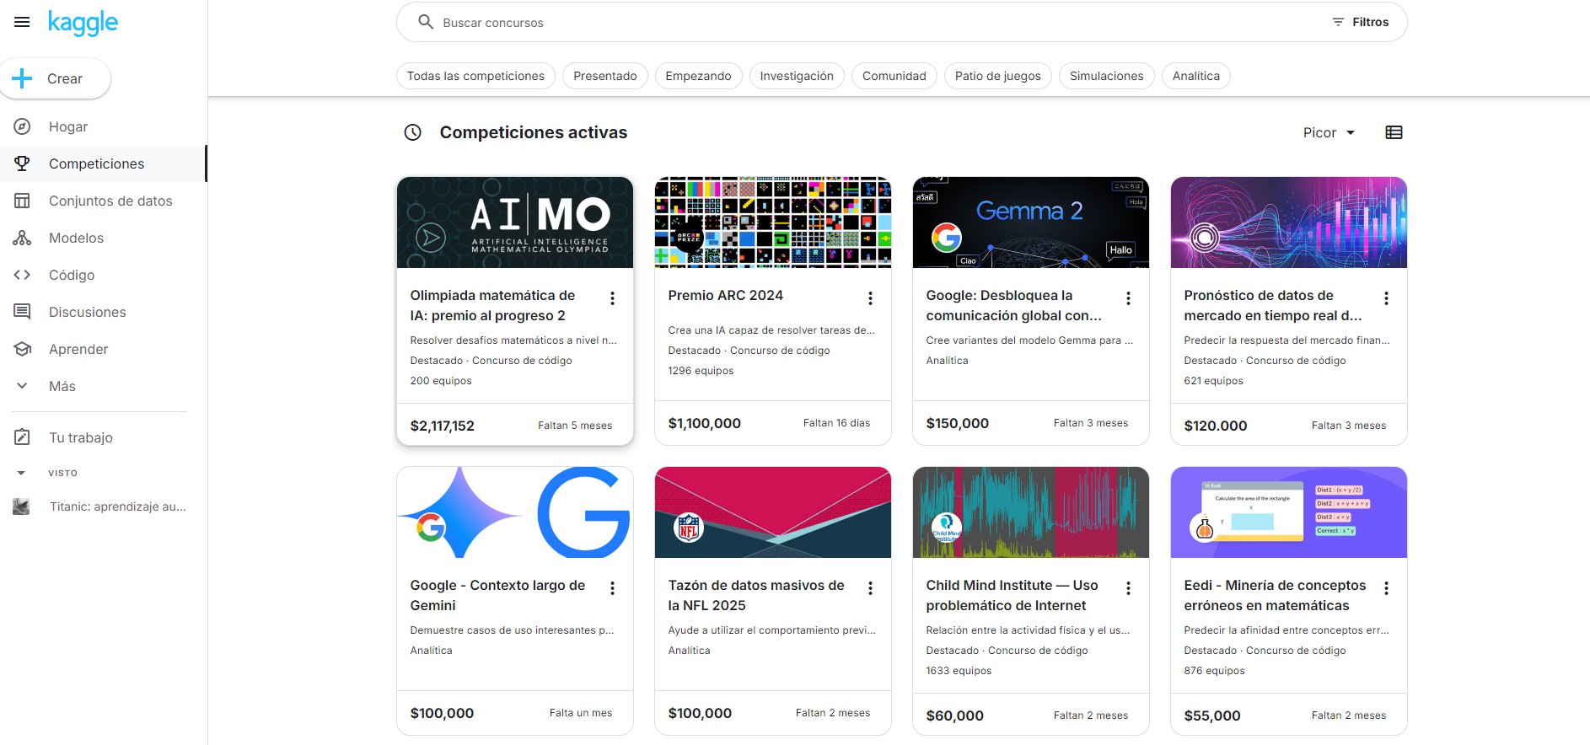

Seleccionamos una competición activa ‘Olimpiada matemática de IA: premio al progreso’.

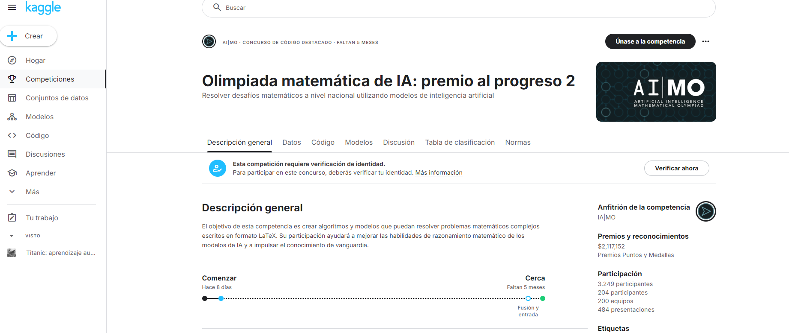

Nos dirigimos en el apartado de DATA, al final de la página encontraremos el dataset. Únicamente tendremos que darle a ‘Download All’

